резюме
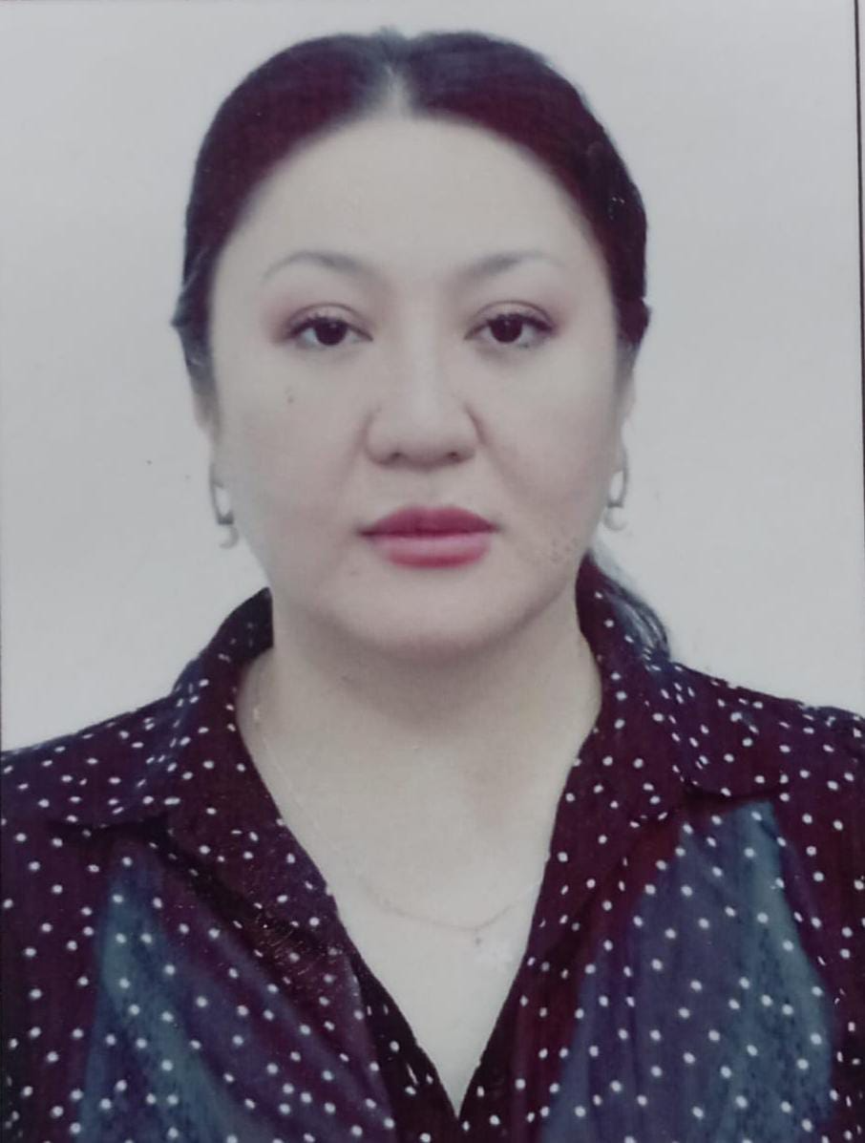 |  |  | Аты жөнү: Эшмуратова Акмарал Абдымиталиповна  Туулган жери: Баткен облусу, Кызыл-Кыя шаары, Жал көчөсү 11/8.  Улуту: Кыргыз  Жашаган дареги: Ош шаары., Монуев көчөсү 1А-үй, 52-батир.  Билими: 2000-ж (орто билими) Баткен облусунун Кызыл-Кыя шаарындагы №6 Т.Сатылганов атындагы орто мектеби.  2009-ж (специалитет) Кыргыз Улуттук Консерваториясы “Аспаптык аткаруучулук” багыты, “концерттик аткаруучу, адис окутуучу”.  Эмгек стажы: 11 жыл.  Билген тилдери: Кыргыз тили – эркин сүйлөйт, жазат; орус тили – жакшы сүйлөйт, жазат.  Компютердик сабаттуулугу: MS Word, MS Excel, Coreldraw, Internet.
жеке маалымат
Фамилиясы |  |  | Эшмуратова
аты |  |  | Акмарал
Атасынын аты |  |  | Абдымиталип
Туулган жылы |  |  | 1983-жыл, 14-апрель
байланыш маалымат | Уюлдук телефон номери |  |  |  | 0504140483
 | E-mail |  |  |  | Eshmuratovaakmaral63@gmail.com
билими
Окууну баштаган жана аяктаган жылы |  | Окуу жайы |  | Факультети |  | Кесиби
2005/2009 |  | КУК |  | Фольклор, вокал (специалитет) |  | концерттик аткаруучу, адис окутуучу.
иш тажырыйбасы
Жалпы стажы 11 жыл
ОшМУдагы стажы 5 жыл
2001-2002-ж.ж Бишкек шаардык Аламүдүн кичи районундагы маданият үйүнүн концеттик аткаруучусу.
2016-2020-ж.ж. Ош облустук Р.Абдыкадыров атындагы филормонияда концерттик аткаруучу.
2021-2025-ж.ж ОшМУнун ПИжЖ институтунун “Элдик музыкалык аспаптарда аткаруу жана ырдоо” кафедрасында окутуучу.
сертификаттар жана алган сыйлыктар

-2016-ж. Грамота “ Филормониянын коомдук маданий массалык иш-чараларына активдүү катышкандыгы үчүн” № 102
-2018-ж. Кыргыз Республикасынын Ош шаарынын мэриясынын Ардак Грамотасы Ош шаарында маданият жана искусство тармагын өнүктүрүүгө жана калктын руханий дөөлөтүн арттырууга кошкон салымы үчүн №276
-2018-ж. Кыргыз Республикасынын өкмөтүнүн Ош облусундагы ыйгарым укуктуу өкүлү “Ардак Грамота” №757
-2023-ж. ОшМунун искусство факултети “Илим жана искусство жумалыгы” 1-даражадагы “Диплом”
-2023-ж. Мамлекеттик билим берүүнүн мамлекеттик жана предметтик стандарттары компотенттүүлүктөр, окутуунун методологиясы жана технологиясы “Сертификат”
Лицензия № LE170000234 МОН КР
-2024-ж. Ош мамлекеттик университети “Алкыш Баракча”
Буйрук №921-ФХД/24 29.02.2024

